ONLINE ПОРТАЛ - Чл. 26 - MIFIR

РЪКОВОДСТВО ЗА ПОТРЕБИТЕЛЯ
- Същност и предназначение на системата
Порталът Чл. 26 - MIFIR дава възможност бъдат докладвани сключените сделки в изпълнение на разпоредбата на чл. 26 от Регламент (ЕС) № 600/2014 на Европейския парламент и на Съвета от 15 май 2014 година относно пазарите на финансови инструменти и за изменение на Регламент (ЕС) № 648/2012.
- Изисквания за използване на системата

Системата има изградена възможност за работа както в реална среда, така и в тестова среда.
Използването на системата налага някои изисквания, които трябва да се изпълнят:
- Регистрация на служителите, които са упълномощени да подават доклади за сделки от името на инвестиционния посредник.
- Регистрацията се извършва на адрес: http://www.fsc.bg/bg/e-portali/chl-26-mifir/, като има възможност за регистрация/дерегистрация на служители в реалната и в тестовата среда. Комисия за финансов надзор предоставя потребителско име и парола за достъп.
- Притежание на валидно удостоверение за универсален електронен подпис за регистрираните упълномощени служители:
- Удостоверението трябва да е издадено от един от лицензираните от Комисията за регулиране на съобщенията издатели в България;
- Удостоверението трябва да бъде издадено на конкретния служител, но като служител на дружеството с фигуриращ ЕИК на дружеството;
- Удостоверението трябва да бъде инсталирано на работните станции на конкретните служители;
- Инсталиран браузър Windows Internet Explorer или Mozilla Firefox.
- Необходими настройки за сигурност в Windows Internet Explorer. Необходимо е сървърният сертификат на КФН да бъде разпознат от браузера на потребителя. За да не излиза съобщението за невалиден сертификат, потребителят трябва да инсталира удостоверителните вериги B-Trust Root Advanced CA (могат да се свалят от сайта на b-trust) в хранилище „Надеждни главни сертифициращи органи“.
- Системата е достъпна на интернет адрес http://www.fsc.bg/bg/e-portali/chl-26-mifir/.
- Вход в системата

- Достъп и вход в системата.
При вход в системата потребителят трябва да избере сертификат за достъп и да въведе пин код за подписа.
Отваря се екран за въвеждане на потребителско име и парола:

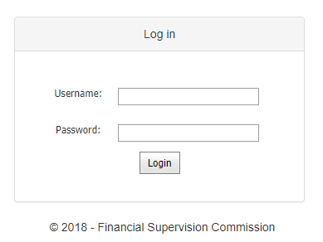
Потребителят въвежда потребителското име и парола, които е получил при регистрацията и натиска бутон Login.

При успешен вход се визуализира менюто на системата:

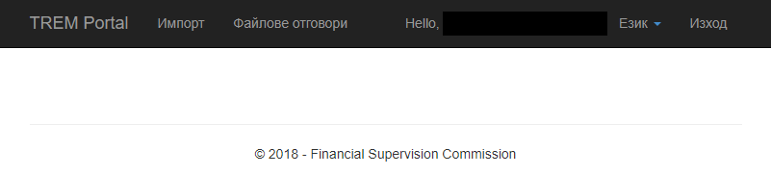

- Прикачване на файлове в системата.

  - Меню Импорт

При избор на Импорт от менюто, се отваря страницата с импортираните до момента файлове от инвестиционния посредник/ кредитна институция:

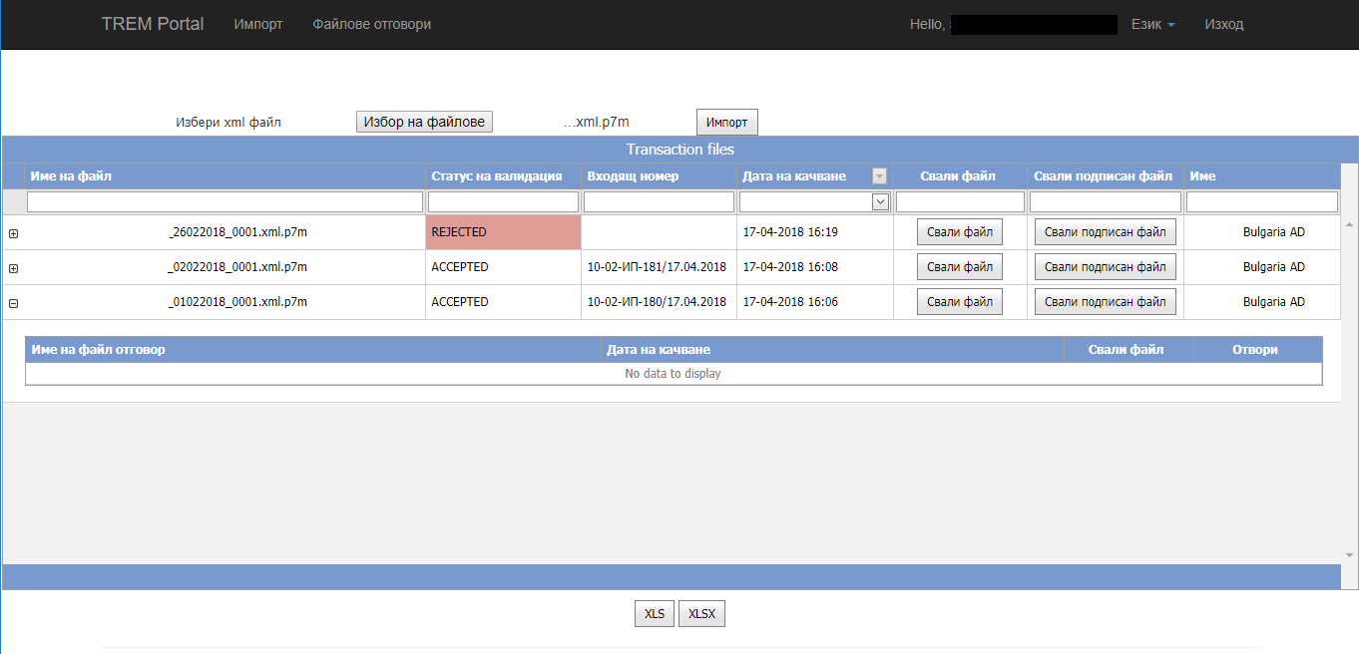
Чрез натискане на бутон Избор на файлове, потребителят може да избере от компютъра си файловете които иска да изпрати към Комисията.
Важно: Задължително трябва да се спазва поредността, на подаване на файловете със сделки. Например ако в два различни файла се съдържат съответно докладвана сделка и нейния отказ, файлът с докладваната сделка трябва да бъде подаден преди файла, с нейния отказ.
Файлът с трансакциите се изпращат чрез натискане на бутон Импорт.
Извършват се следните валидации:
- Валидация на името на файла. Името на файла трябва да отговаря на конвенцията, определена от Комисия за финансов надзор
(<senderLEI(20)>_<DDMMYYYY>_<Sequence(4)>.xml,

Където
senderLEI(20) е LEI кода на инвестиционния посредник/кредитна институция;
DDMMYYYY е датата на подаване на файла;
Sequence(4) е поредния номер на подавания файл за деня.

напр. XXXXXXXXXXXXXXXXXXXX_19032018_0001.xml). Файл със същото име не трябва да е бил подаван преди това.

- Валидация на подписа на файла. Файлът, който се подава трябва да бъде подписан, но не криптиран и да е с разширение .p7s или .p7m. Неподписани файлове (с разширение .xml) не се приемат.
- XSD валидация. Извършват се две валидации – първоначално на business application header(BAH)-a на файла и след това на съдържанието на докладваните сделки. За да премине успешно XSD валидация, файлът трябва да е бил генериран по спецификация. Спецификацията на формата на файловете е публикувана на http://www.fsc.bg/bg/e-portali/chl-26-mifir/
Системата извежда списък от съобщения, свързани с изброените по-горе валидации.
Примерно съобщение за неуспешна XSD валидация може да бъде това:
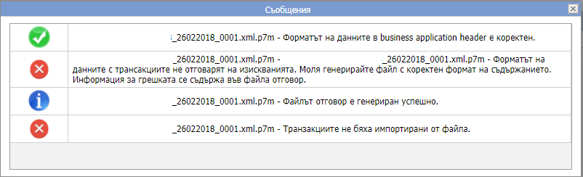
Съобщението показва, че XSD валидация на съдържанието не е успешна и затова трансакциите не се импортират. При неуспешна XSD валидация, системата генерира файл-отговор, в който са описани всички грешки от валидацията и реда от файла, на който се намират. Файлът се приема за невалиден и не се импортират никакви сделки. Трансакциите от файл, който е отхвърлен от системата не са докладвани пред КФН и потребителя не е изпълнил задължението си по чл. 26 от Регламент 600/2014. Потребителят трябва да генерира нов, коректен файл, именуван със следващ пореден номер за същата дата, който да изпрати отново.
Ако потребителят получи съобщение за успешна валидация на BAH и съдържание и успешно импортиран брой сделки, значи, че файлът е приет:
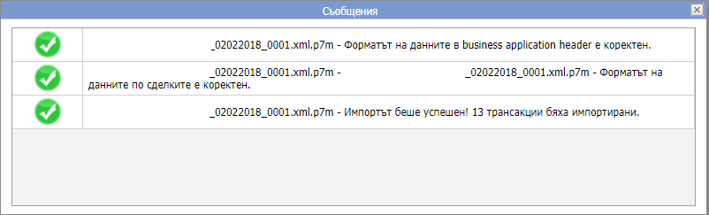
В този случай системата връща и входящ номер.
Изпратените файлове се визуализират в таблица Изпратени файлове с транзакции. Последните качени файлове са сортирани така, че да са най-отгоре.
Таблицата съдържа следните колони:
- Име на файл – съдържа името на изпратените файлове;
- Статус на валидация – при успешно преминала XSD валидация, статусът е ACCEPTED, при неуспешно преминала XSD валидация, статусът е REJECTED.
- Входящ номер;
- Дата на качване;
- Свали файл – бутоните в тази колона позволяват потребителя да изтегли .xml файла, който се е получил в резултат от декодирането на изпратения подписан файл за съответния ред.
- Свали подписан файл – бутоните в тази колона позволяват потребителя да свали от сайта изпратения от него файл за съответния ред.
- Име – Името на посредника, изпратил файла.
При натискане на бутон „+“ за всеки ред, потребителят може да отвори детайли за получените файлове-отговори за съответния изпратен файл:
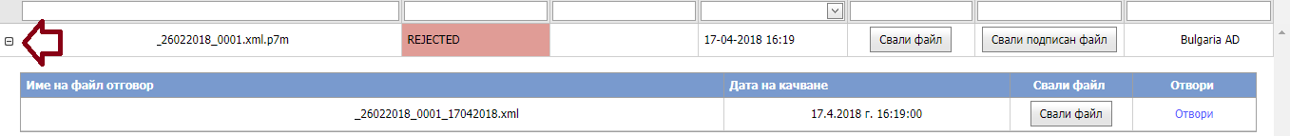
Тези файлове могат да бъдат свалени или отворени както от тук, така и от екрана за изтегляне на файлове отговори.

  - Меню Файлове отговори.

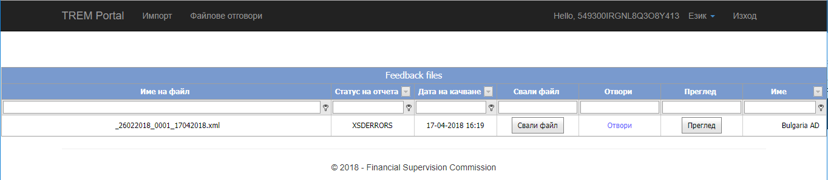
Екранът представлява таблица, която съдържа всички файлове отговори, които са генерирани като отговор на изпратени от потребителя файлове с трансакции. Тук потребителят може да свали файла(бутон Свали файл), да го отвори(линк Отвори) или да направи преглед на грешките, в случай, че има такива (бутон Преглед)

Файловете отговори биват основно два вида:
- Отговори с грешки от XSD валидация – тези файлове са отговори на файлове със статус REJECTED от първия екран. В този екран те са със статус XSDERRORS. При отваряне на преглед на грешките, грешките се визуализират с реда на грешката от файла, както и с описанието на грешката от извършената XSD валидация.

- Отговори след осъществяване на валидация на съдържание. Тези отговори са със статус ACCEPTED от първия екран. Валидацията на съдържание се извършва на следващия ден, след изпращане на файловете на база получените от ESMA референтни данни. Това означава, че при успешно приет файл (Статус ACCEPTED), файлове отговори ще могат да бъдат изтеглени на следващия ден. При отваряне на преглед на грешките, системата не визуализира реда на грешката, както при XSD валидацията, а показва номера на подадената трансакция и след това всички грешки, които съответстват на нея. Понякога съобщението е за Pending на трансакция в този случай все още не е ясно дали има грешка.

Тук може да има три различни статуса на отчета:

  - ACCEPTED – това означава, че всички докладвани сделки във файла са преминали успешна валидация на съдържание.
  - REJECTED – всички трансакции не са преминали успешна валидация.
  - PARTIALLY – във файла може да има както приети и отказани сделки, така и със статус pending (все още не може да бъдат валидирани, защото за тях все още няма референтни данни).

